Sikeres pályázat a Dunántúli Református Egyházkerület szervezésében - VIDEÓ
Adorján Zoltán, 2011-10-20 00:00:00
A Dunántúli Református Egyházkerület szervezésében zajló pályázat projektnyitójára 2011. október 18-án 15 órakor került sor a pápai Püspöki Hivatalban a sajtó jelenlétében. Steinbach József püspök az Ige szavával (Kol 4,2–6) köszöntötte a projektnyitón résztvevőket, akik között dr. Áldozó Tamás polgármester és Unger Tamás alpolgármester is megjelent.
A továbbiakban Bellai Veronika, a pályázat projektmenedzsere tájékoztatta a vendégeket a projekt részleteiről.
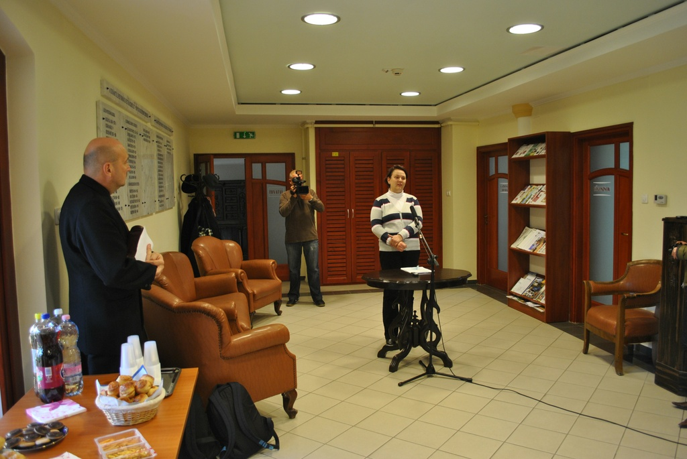
A „Tanórán kívüli és szabadidős tevékenységek fejlesztése a Dunántúli Református Egyházkerület szervezésében” című pályázat célja, hogy a projektben részt vevő nevelő és oktató intézmények az óvodai nevelésen és a tanítási órákon kívül számos kulturális programot, szakkört, tábort, kirándulást biztosíthassanak tanulóik számára. Ezek a nem formális tanulást támogató programok fontos lehetőséget biztosítanak a gyermekek, tanulók személyiségfejlődésére, művészeti és kreatív képességeinek kibontakoztatására, hátrányainak kompenzálására és az egészségtudatosság elterjesztésére. Mindezeket a célokat az együttműködő nevelési-oktatási és kulturális intézmények a közöttük kialakított partnerség keretében valósítják meg.
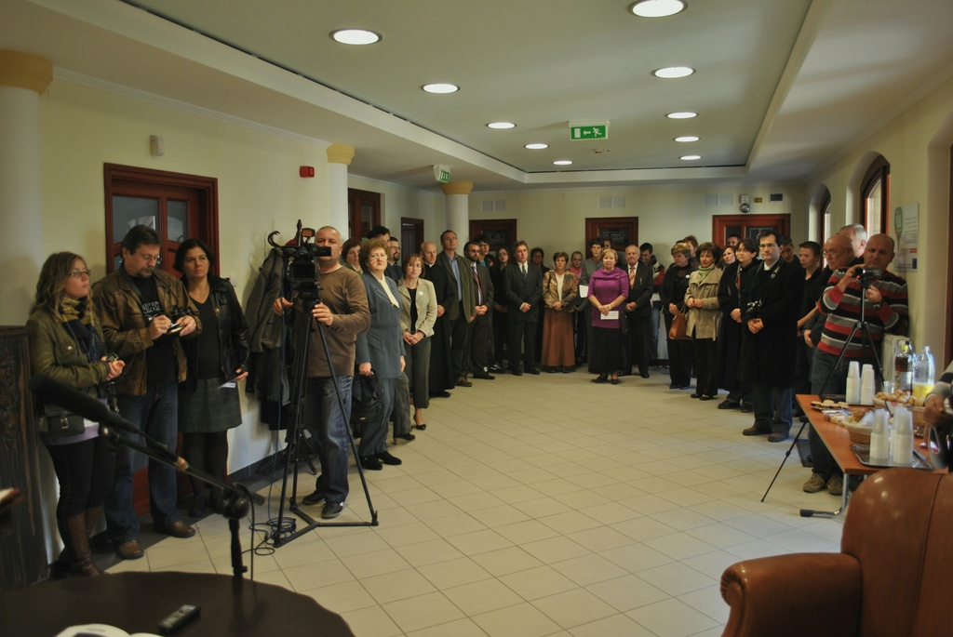
A pályázat kedvezményezettje a Dunántúli Református Egyházkerület, amely egyrészt fenntartóként a pályázó feladatát látja el, másrészt A keresztyén élet jeles napjai című programjával megvalósító is egyben.
Tekintse meg a Pápa Városi Televízió felvételét:

